14.06.2017

Mareit-Ratschings

BETREUT VON: ULRICH RAINER

SCHULE: TECHNOLOGISCHE FACHOBERSCHULE J. PH. FALLMERAYER

Eingebettete systeme am beispiel von automobilsystemen

AUTOR: GASTEIGER TOBIAS

Eingebettete Systeme

Inhalt

Einleitung 2

Was sind eingebettete Systeme 2

Zeitkritische Aufgaben und zeitunkritische Aufgaben 2

Einführung zu den folgenden Themen 2

Eingebettete Systeme am Beispiel eines Automobils 2

Zeitkritisches eingebettetes System - Airbag 2

Funktionsweise 2

Airbagsteuergerät und Sensoren 3

Zeitunkritisches eingebettetes System – Fahrzeug zu Fahrzeug Kommunikation 3

Kommunikation und Auswertung der Daten 3

Zukunft von eingebetteten Systemen 4

Quellenangabe 4

# Einleitung

## Was sind eingebettete Systeme

Ein eingebettetes System ist eine Kombination aus Hardware und Software. Diese Kombination bildet ein eigenes Computersystem, welches in der Regel spezifische zuvor definierte Aufgaben in einem möglichst kurzen Zeitraum erledigt. Eingebettete Systeme werden in größeren komplexen Systemen eingebunden bzw. integriert und übernehmen in diesem System Aufgaben, wie z.B. die Regelfunktionen oder die Signalverarbeitung einiger Sensoren[1].

Eingebettete Systeme steuern verschiedenste Prozesse in den unterschiedlichsten Einsatzgebieten und sind heute fast in jedem komplexerem Gerät enthalten, wie z.B. das ABS in einem Automobil oder der Autopilot in einem Personenflugzeug.

## Zeitkritische Aufgaben und zeitunkritische Aufgaben

Bei vielen eingebetteten Systemen ist nicht nur das Resultat der Berechnung wichtig, sondern auch die Zeit, die benötigt wird, um ein korrektes Resultat zu liefern, da ansonsten die Information nutzlos ist. Ein treffendes Beispiel ist z.B. das eigebettete Airbag System in einem Automobil, welches dafür verantwortlich ist zu entscheiden ob sich der Airbag öffnen soll oder nicht. Dabei muss das Ergebnis innerhalb einer sogenannten Deadline geliefert werden, da es keinen Nutzen hat, wenn sich der Airbag erst öffnet, wenn der Fahrer bereits gegen das Lenkrad geprallt ist.

Neben den zeitkritischen Aufgaben gibt es auch eingebettete Systeme, in denen das Resultat im Vordergrund steht und die Abarbeitungszeit lediglich die Performance des bereitgestellten Dienstes beeinflusst. Ein treffendes Beispiel hierfür wäre ein Radio. Im Grunde genommen ist es egal, ob ich einen Song 1 Sekunde später oder früher höre. Hierbei spricht man also von einer zeitunkritischen Aufgabe[2].

## Einführung zu den folgenden Themen

In den folgenden Themen wird näher auf dem zeitkritischem Airbag System und dem zeitunkritischeren Fahrzeug zu Fahrzeug Kommunikation System, welches es ermöglicht Fahrzeuge untereinander kommunizieren zu lassen, eingegangen. Dabei steht vor allem die Funktionsweise der eingebetteten Systeme in Vordergrund und welche Daten bzw. Sensoren benötigt werden um ihre jeweiligen Aufgaben richtig zu lösen.

# Eingebettete Systeme am Beispiel eines Automobils

Ein modernes Automobil ist ausgestattet mit den unterschiedlichsten eigebetteten Systemen. Besonders in den letzten 30 Jahren hat sich vieles rund um das Thema eingebettete Systeme und Automobile geändert. Neben der elektrischen Einspritzung und dem Tempomat, welcher bereits vor 30 Jahren in einem Automobil integriert wurde, gibt es heute Motorsteuerung, Abstandsmessung, ABS usw.. Alle diese neuen Funktionen in einem Automobil beruhen auf eingebettete Systeme.

## Zeitkritisches eingebettetes System - Airbag

### Funktionsweise

Bei heutigen Fahrzeugen besteht das Airbagsystem aus den Komponenten Airbagmodul, Airbagsteuergerät und Crashsensoren. Das Airbagmodul beinhaltet den eigentlichen Nylonsack und den Gasgenerator, welcher den Nylonsack bei einem Aufprall schlagartig aufbläst. Die Crashsensoren sind zum Teil im Steuergerät eingebaut, zum Teil als separate Sensoren im Fahrzeug verteilt. Das zentrale Airbagsteuergerät erhält permanent Informationen von den Sensoren und wertet diese fast zeitgleich aus. Erhält die Steuerung nun die Information von mehreren Sensoren, dass das Fahrzeug einen Unfall hatte, so wird der Airbag ausgelöst. Dieser Prozess läuft innerhalb von 30 Millisekunden ab[5].

### Airbagsteuergerät und Sensoren

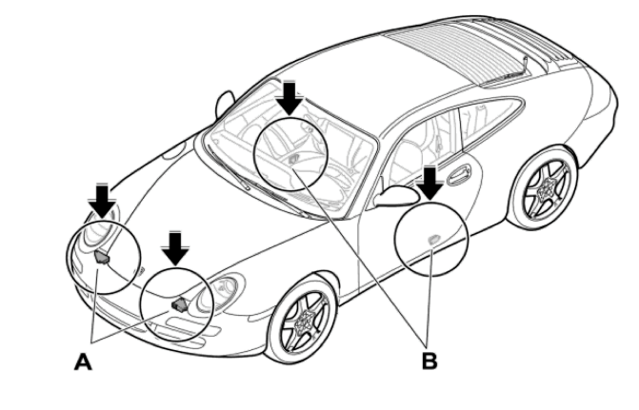Ein Airbag wird von einem zentralen Airbagsteuergerät ausgelöst. Das zentrale Airbagsteuergerät enthält Informationen von mehreren unterschiedlichen Crashsensoren und ist dadurch in der Lage zu berechnen ob und wo Airbags geöffnet werden sollen.

Die Crashsensoren werden dazu verwendet um einen Aufprall des Fahrzeuges gegen ein Hindernis zu erkennen. Diese Sensoren senden je nach Aufprallstärke einen unterschiedlich starken Impuls an das zentrale Steuergerät, welches anschließend entscheiden muss, ob der Airbag geöffnet werden soll, oder die Sicherheitsgurte bereits einen ausreichenden Schutz bieten[5].

Abbildung Position der Crashsensoren  
 A -> Beschleunigungssensor / Körperschallsensor  
 B->Drucksensor

Es gibt drei unterschiedliche Arten von Crashsensoren. Neben den älteren Beschleunigungs- und Drucksensoren gibt es auch noch Körperschallsensoren. Diese Körperschallsensoren erkennen einen Unfall aufgrund von Körperschalländerungen des sich beim Aufprall verformenden Karosserieblechs und sind wesentlich schneller als Beschleunigungs- oder Drucksensoren.

Beschleunigungssensoren hingegen reagieren bei einer plötzlichen und starken Veränderung der Geschwindigkeit des Fahrzeuges. Die Drucksensoren reagieren auf der Druckerhöhung im Hohlraum von Fahrzeugtüren und befinden sich auf den Seitentüren eines Automobils[6].

## Zeitunkritisches eingebettetes System – Fahrzeug zu Fahrzeug Kommunikation

Das Zusammenspiel mehrerer eingebetteter Systeme ermöglicht eine Kommunikation zwischen mehreren Fahrzeugen. Mittels dieser Kommunikation ist es möglich Daten der Fahrzeuge zu anderen Fahrzeugen zu übertragen und so eventuelle Unfälle zwischen Fahrzeugen zu vermeiden bzw. vorzubeugen indem der Fahrer frühzeitig gewarnt wird.

### Kommunikation und Auswertung der Daten

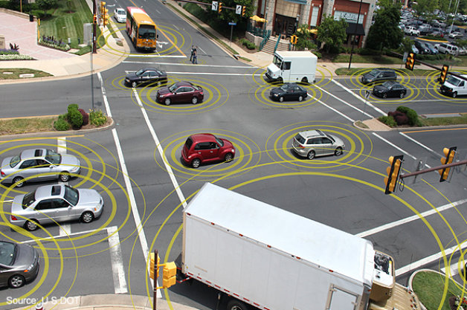Mittels eines eingebetteten Daten-Kommunikationssystems ist es möglich eine konstante Kommunikation zwischen Fahrzeugen in näherer Umgebung aufrecht zu erhalten. Die Daten werden mittels dem DSRC (Dedicated Short Range Communication) Protokoll übertragen. Koppelt man das eingebettete System auch noch mit GPS so erhält man eine kosteneffiziente Methode um wichtige Informationen auf der Straße von Automobil A nach Automobil B zu übertragen. Dabei werden GPS-Daten, Geschwindigkeit, Beschleunigung, der Status der Bremse, der Winkel des Lenkrades sowie die zurückgelegte Strecke und die vorausgesagte Strecke übertragen. Mithilfe dieser Informationen ist es beispielsweise möglich vorherzusagen, wo sich das Fahrzeug hinbewegen wird oder wie lange der Bremsweg bei einer evtl. Vollbremsung ist[9].

Abbildung Veranschaulichung des Prinzips der Fahrzeug zu Fahrzeug Kommunikation

Die empfangenen Daten werden von einem internen Prozessor schnellst möglich berechnet, damit der Fahrer auf eine Gefahr aufmerksam gemacht werden kann. Da die Daten mittels dem DSRC Protokoll übertragen werden und so folglich auch standartmäßig im gleichen Format sind, kann jeder Fahrzeughersteller seine eigenen Sicherheitsmechanismen im Fahrzeug implementieren. Zu diesen Sicherheitsmechanismen zählen beispielsweise Warnlichter oder auch akustische Warnhinweise. Diese Warnungen treten immer dann auf, wenn resultierend aus den Daten eine mögliche Gefahr erkennt wird. Eine solche mögliche Gefahr wäre z.B. das Überholen, währen sich ein anderes Automobil im toten Winkel befindet. Das Fahrzeug würde die Gefahr danke des eingebetteten Systems erkennen und dem Fahrer sofort darauf aufmerksam machen[10].

# Zukunft von eingebetteten Systemen

Schon bereits heute befinden sich in einem modernen Fahrzeug weit über 100 verschiedene eingebettete Systeme welche mechanische Vorgänge elektronisch bzw. softwarebasiert löst, wie z.B. die Servolenkung in einem Fahrzeug. In der Zukunft von eingebetteten Systemen in Automobile sind zwei Trends erkennbar. Es werden immer mehr Prozesse und Vorgänge in einem Automobil rein softwarebasiert und elektronisch realisiert werden. Dies gewährleistet einen immer größeren Grad an Flexibilität, Wartbarkeit und minimale Kosten bei der Fahrzeugherstellung. Um die schwer beherrschbare Komplexität der verschieden eingebetteten Systeme in den Griff zu bekommen, werden in Zukunft kleinere eingebettete Systeme in einem großen, zentralen und leistungsfähigeren eingebetteten System integriert[11].

# Quellenangabe

1. <https://de.slideshare.net/abhisheksutrave/embedded-systems-in-automobile?next_slideshow=1>
2. <https://www2.informatik.hu-berlin.de/~richling/emes2003/03-RealTime.pdf>
3. <http://www.netzmafia.de/skripten/mikrocomputer/kap1.html>
4. <http://www.fh-wedel.de/~si/seminare/ws01/Ausarbeitung/6.linuxrt/LinuxRT1.htm>
5. <http://www.stefanschweig.com/automobile/fahrzeugtechnik/airbag>
6. <http://wikivisually.com/lang-de/wiki/Crashsensor>
7. <https://www.renesas.com/en-in/solutions/automotive/chassis/air-bag.html>
8. <https://www.edgefx.in/importance-of-embedded-systems-in-automobiles-with-applications/>
9. <https://www.cambridge.org/core/books/vehicular-networking/52B9E6242861C7B43FE6386CBB68FCE4>
10. <https://www.youtube.com/watch?v=i2nGSUx9r_s&t>
11. Trusted Computing: Ein Weg zu neuen IT-Sicherheitsarchitekturen (S. 171)

Alle Quellen wurden zuletzt am 12.06.2017 besucht

Literaturverzeichnis wird noch aktualisiert.